**Nhằm nâng cao chất lượng dạy và học môn Tiếng Anh . Ngày 25 / 12/ 2024 tổ khối 5 tổ chức thao giảng môn tiếng Anh và chia sẻ chuyên đề Lợi ích của việc học tiếng Anh qua trò chơi do cô Bùi Nhật Thiên Cương là giáo viên tiếng Anh dạy và chia sẻ chuyên đề. Đến dự có cô Lê Thị Thanh Thương, Thầy Đinh Văn Tươi Tổ trưởng tổ 5 và tất cả thành viên tổ khối 5 . Đây là dịp các giáo viên chia sẻ kinh nghiêm và học hỏi phương pháp lẫn nhau.**

**.** 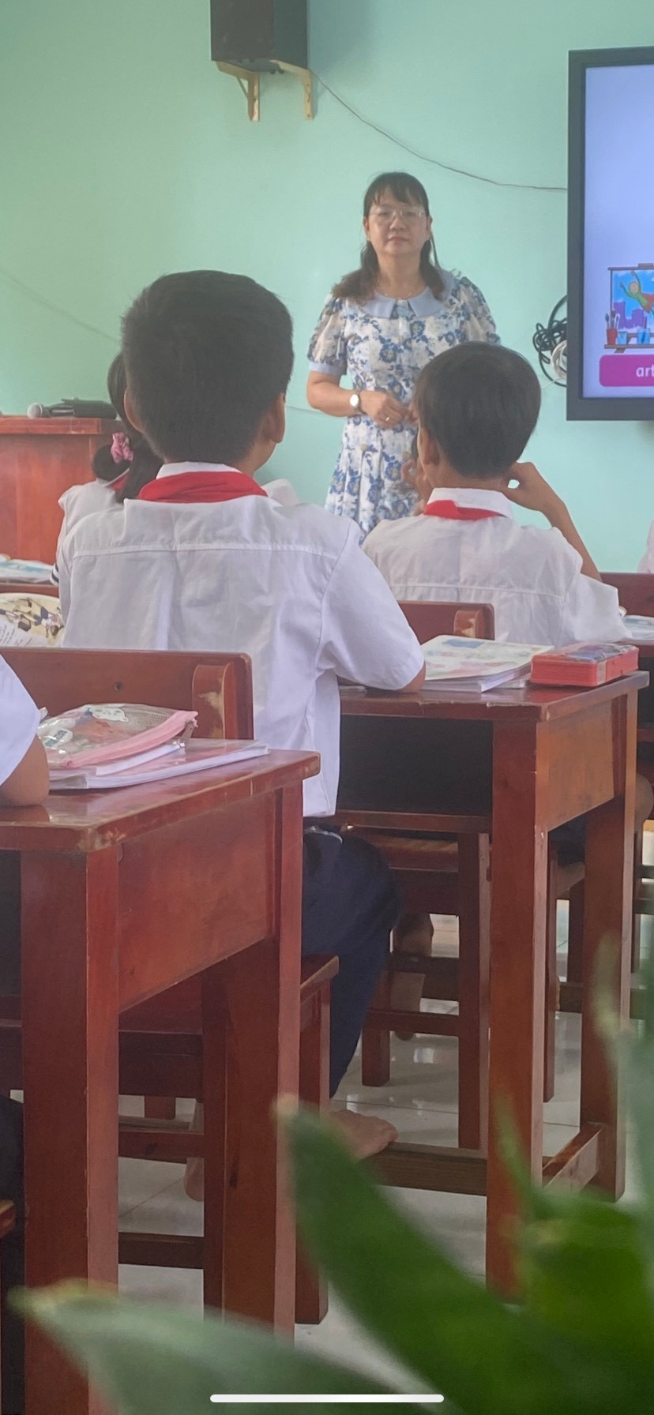

**Với chuyên đề Lợi ích của việc học tiếng Anh qua trò chơi, Một trong những cách học tiếng Anh tốt nhất và hiệu quả nhất đó là học qua việc chơi game, vừa học vừa chơi, không những giải trí mà sẽ giúp học sinh có những giây phút nạp lại năng lượng cho bản thân, đồng thời biết thêm được kiến thức một cách tự nhiên.**

**Tác giả Bùi Nhật Thiên Cương**